

《网站建设技术》课程设计报告

设计题目： 河南城建学院大学生论坛
专 业： 计算机科学与技术
指导教师：张妍琰 郭力争 何宗耀 柳运昌
沈云琴 仝瑞阳 杨斌
学 号： 081416202
姓 名： 阙文斌
同组人员： 王怀堂 王培聪

成 绩：
评 语：

计算机与数据科学学院
2019 年 1月 2 日

前言
BS的英文全称是Bulletin Board System，翻译为中文就是“电子公告板”。BBS最早是用来公布股市价格等类信息的，当时BBS连文件传输的功能都没有，而且只能在苹果计算机上运行。早期的BBS与一般街头和校园内的公告板性质相同，只不过是通过电脑来传播或获得消息而已。一直到个人计算机开始普及之后，有些人尝试将苹果计算机上的BBS转移到个人计算机上，BBS才开始渐渐普及开来。近些年来，由于爱好者们的努力，BBS的功能得到了很大的扩充。
随着计算机软件的迅速发展，BBS的界面效果越来越美观，功能、作用和范围也得到了迅速扩大。与此同时，制作BBS论坛的方法和所用的软件种类也越来越多了。而在这里，我们将采用基于JSP网页技术的方法进行简单的BBS论坛制作。我所用的开发软件是Eclipse，它是一款可以做基础Java项目开发的工具；数据库是MySQL，它是一款当前比较流行的进行中小量数据开发的中小型数据库；服务器是Tomcat9.0，它也是一款当前比较流行的软件，主要用于网络服务器的开发。BBS论坛是一种比较好的交流平台，它能方便人们进行即时在线交流，发表各种信息，实现网络资源的共享。而且，也能促使城建学子敞开心扉去学习知识、追求进步，以至于能更好的利用网络资源。
我们发现我们河南城建学院还没有一个供大家学习交流的平台，因此我们利用Java Web的相关技术来制作一个供城建学子进行学术交流的平台，其中实现了BBS论坛系统应有的一些基本功能，如：登陆功能，通过在登陆界面输入用户名和密码来实现会员的登录，用户只有登录成功了才能进行一系列的操作；注册功能，用户首次登陆，需要先注册，注册时需要用户填写个人信息；找回密码功能，当用户忘记密码时可以通过此功能找回密码，找回密码时需要用户记得注册时填写的个人信息。除此之外，还有浏览帖子、发表帖子、回复贴子、搜索帖子、删除帖子、修改帖子以及修改个人资料等等功能。制作本论坛所用的前台软件是Eclipse，后台数据库是MySQL，运行时所用的服务器是Tomcat9.0，综合运用了HTML、JSP以及JavaScript语言。
关键词:BBS论坛、JSP技术、登陆、注册、找回密码、浏览贴子、搜索帖子、发表帖子、回复贴子、删除帖子、修改帖子、修改个人资料。
目录
前言 II
1概论 1
1.1 BBS制作目的 1
1.2 BBS制作的可行性 1
1.3 BBS制作的局限性 1
2 系统需求分析 2
2.1用户注册与登录功能 2
2.2用户发表帖子 3
2.3用户搜索帖子 4
2.4用户回复帖子 4
2.5用户个人资料页面 5
2.5.1个人资料页面 5
2.5.2修改个人资料 5
2.5.3查看修改用户贴 6
2.6系统的开发运行环境 6
3 系统总体设计 7
3.1 系统结构设计 7
3.1.1各个页面功能 7
3.1.2各个页面之间的调用关系 8
3.2 数据库设计 8
3.1.1 用户信息表 9
3.1.2 已发帖子的信息表 9
3.1.3 已回复帖子的信息表 9
3.1.4 数据库E-R图 10
4 系统详细设计 11
4.1 系统登录页面制作 11
4.2 论坛首页制作 12
4.3 登录功能的实现 13
4.4 注册功能的实现 13
4.5 找回密码功能的实现 14
4.6 搜索帖子功能实现 15
4.7 删帖功能实现 15
4.7.1 删帖 15
4.7.2 删回复 15
4.8 发帖功能实现 16
4.9 浏览主题帖页面的实现 16
5 心得总结 18
6 参考文献 19

1概论

1.1 BBS制作目的
我们发现我们河南城建学院还没有一个供大家学习交流的平台，因此我们利用Java Web的相关技术来制作一个供城建学子进行学术交流的平台，BBS论坛能方便人们进行即时在线交流，发表各种信息，实现网络资源的共享。而且，也能促使城建学子去学习知识、追求进步，以至于能更好的利用网络资源。

1.2 BBS制作的可行性
我们采用基于JSP网页技术的方法进行简单的BBS论坛制作。我所用的开发软件是Eclipse，它是一款可以做基础Java项目开发的工具；JDK1.6，当前进行Java开发的最新版本；数据库是MySQL，它是一款当前比较流行的进行中小量数据开发的中小型数据库；服务器是Tomcat9.0，它也是一款当前比较流行的软件，主要用于网络服务器的开发。

1.3 BBS制作的局限性
此次河南城建学院大学生论坛制作的界面效果比较粗糙，功能也不是很强大，但一些基本的功能都实现了，如用户或管理员登陆，发表新的帖子，查看已存在的帖子，回复别人发表的帖子以及管理员删除垃圾帖子。但是像一些高级功能，比如上传图片或文件的功能由于时间技术并没能将其实现。

2 系统需求分析
作为一个BBS论坛所该具有的基本功能包括：用户登陆功能，用户取回密码功能，用户浏览帖子的功能以及用户搜索、发表、回复、修改帖子、修改个人资料和管理员删除帖子的功能等。以下为这些基本功能以及开发环境进行阐述。

2.1用户注册与登录功能
进入登录页面后，对于第一次登陆的用户来说，首先需要注册，单击“注册”按钮即可进入注册界面,注册完成后返回登录界面。在对应处输入用户名和密码，点击“登录”按钮，系统将与保存在服务器数据库中的信息进行核对。若核对正确，则进入帖子浏览的界面，若不正确，则重新返回登录界面。
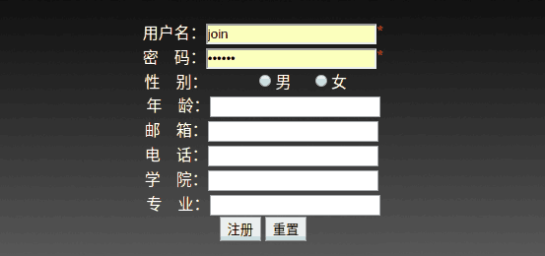
图2.1.1 用户注册功能
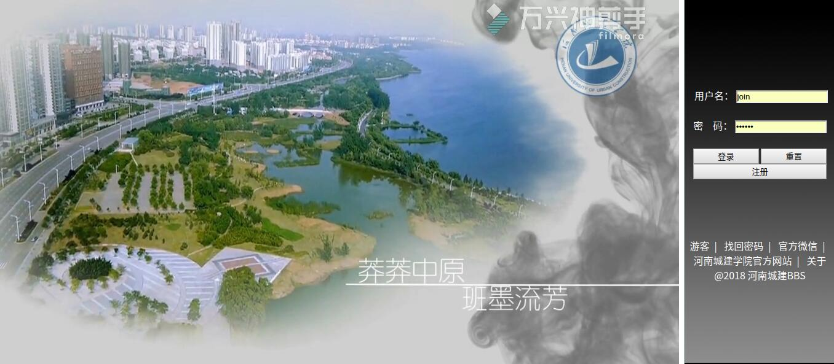
图2.1.2 用户登录功能
用户登录成功后就进入了论坛的主界面，用户可以新选择相应的功能设计。
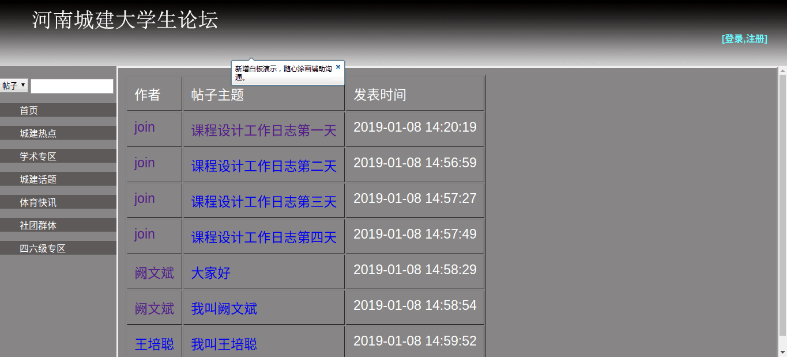
图2.1.3 论坛首页

2.2用户发表帖子
当用户登录成功后便进入该页面，在该页面发表的主题帖子。
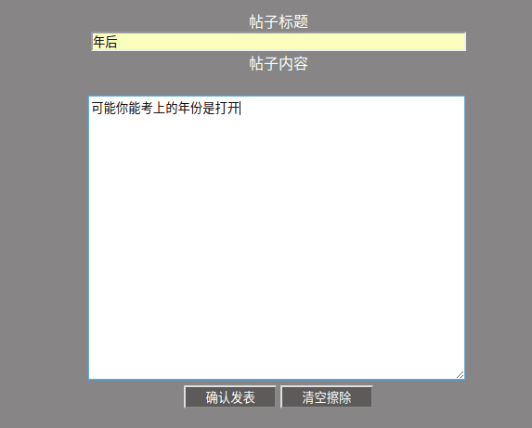
图2.2.1 用户发表帖子

2.3用户搜索帖子
用户输入想寻找的帖子的关键字进行搜索帖子。
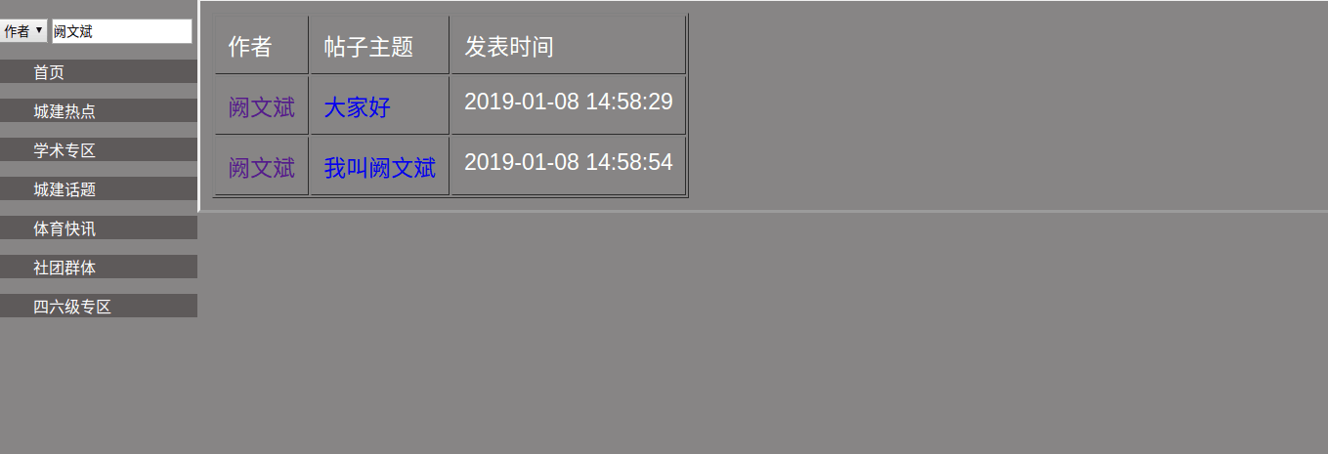
图2.3.1 帖子搜索功能

2.4用户回复帖子
用户点击回帖按钮进入回复界面输入文字进行回帖。
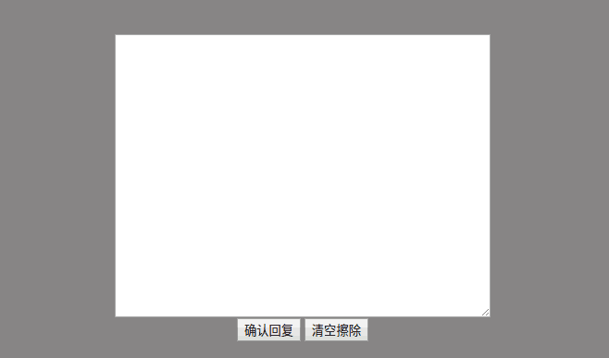
图2.4.1 用户回复功能

2.5用户个人资料页面
用户点击个人资料进入个人资料页面根据需求进行操作

2.5.1个人资料页面
用户进入个人资料界面查看个人资料。
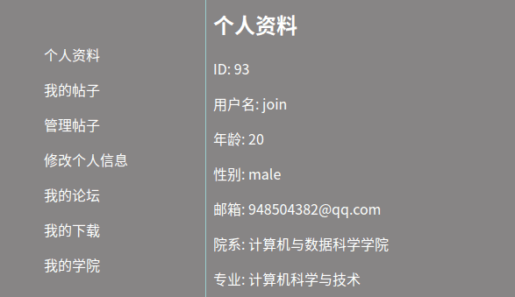
图2.5.1 个人资料界面

2.5.2修改个人资料
用户进入个人资料界面点击修改个人信息进行修改。
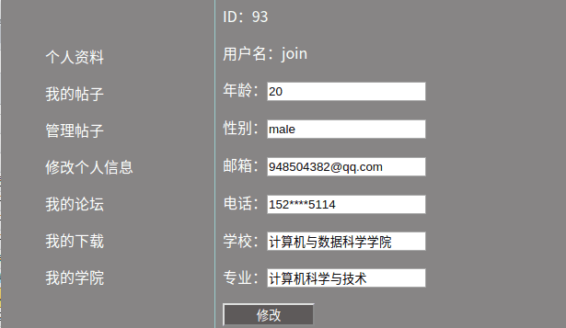
图2.5.2 修改个人资料

2.5.3查看修改用户贴
用户点击我的帖子根据需要进行修改和删除。
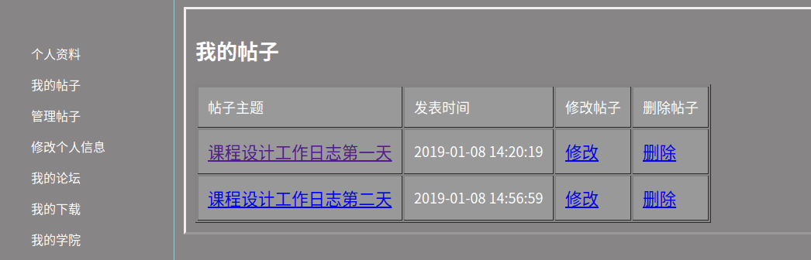图2.5.3 修改删除帖子界面

2.6系统的开发运行环境
本系统开发平台: Eclipse Jee Oxygen、后台数据库MySQL、Java Web开发语言，本系统运行环境: windows 10、Tomcat9.0、JDK1.6。
Eclipse：Eclipse 是一个开放源代码的、基于Java的可扩展开发平台。就其本身而言，它只是一个框架和一组服务，用于通过插件组件构建开发环境。幸运的是，Eclipse 附带了一个标准的插件集，包括Java开发工具（Java Development Kit，JDK）。
MySQL：MySQL是一个关系型数据库管理系统，由瑞典MySQL AB 公司开发，目前属于 Oracle 旗下产品。MySQL 是最流行的关系型数据库管理系统之一，在 WEB 应用方面，MySQL是最好的 RDBMS (Relational Database Management System，关系数据库管理系统) 应用软件。
Tomcat9.0：Tomcat 服务器是一个免费的开放源代码的Web 应用服务器，属于轻量级应用服务器，在中小型系统和并发访问用户不是很多的场合下被普遍使用，是开发和调试JSP 程序的首选。对于一个初学者来说，可以这样认为，当在一台机器上配置好Apache 服务器，可利用它响应HTML（标准通用标记语言下的一个应用）页面的访问请求。实际上Tomcat是Apache 服务器的扩展，但运行时它是独立运行的，所以当你运行tomcat 时，它实际上作为一个与Apache 独立的进程单独运行的。

3 系统总体设计

3.1 系统结构设计
本论坛系统共分为三大功能模块：系统功能模块；注册功能模块；找回密码功能模块。其中系统功能模块又包括：用户登录模块，用户发表帖子模块，用户回复他人帖子模块和用户删除自己所发表的帖子模块。下图为论坛用户基本功能关系图。
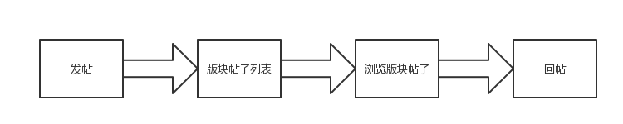
图3.1.1 论坛用户基本功能关系图

3.1.1各个页面功能
各个页面的功能如下表所示
各个模块 | 页面名称 | 页面功能
登录界面 | Login.jsp | 系统启动首页
系统功能模块 | userlogin.jsp | 用于判断用户名和密码是否正确
系统功能模块 | g2.jsp | 登录成功后转入该页面
系统功能模块 | person-1.jsp | 显示个人资料的页面
系统功能模块 | card.jsp | 发帖页面
系统功能模块 | tiezi.jsp | 用于显示帖子的内容及回复该帖的内容
系统功能模块 | updatecard.jsp | 用于删除帖子
注册功能模块 | Register.jsp | 该界面用于新用户注册
注册功能模块 | regist.jsp | 保存新用户注册信息到数据库表testuser中
找回密码功能模块 | updatepassword.jsp | 用于用户找回密码
表3.1.1 各个页面功能表

3.1.2各个页面之间的调用关系
各个页面之间的调用关系如下图所示
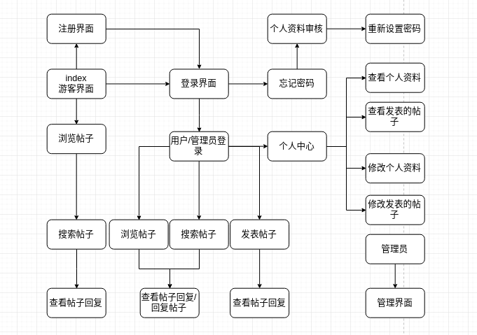
图3.1.2 页面调用关系图

3.2 数据库设计
建立一个数据库userdb和三个数据库表（testuser、reply和tilte）下图为系统类图
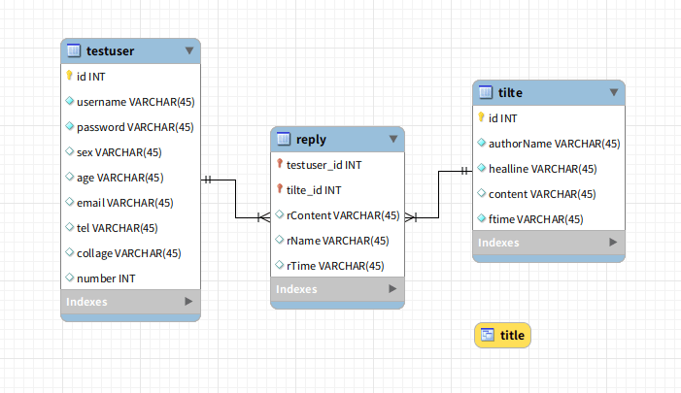
图3.2.1 数据库模型图

3.1.1 用户信息表
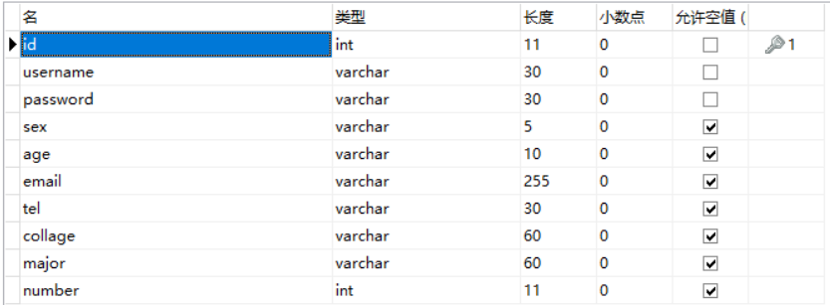
用户信息表包括testuser包括10个字段：id、username、password、sex、age、email、tel、collage、major、number。
图3.1.1 testuser表

3.1.2 已发帖子的信息表
已发帖子的信息表title包括5个字段：id、authorName、headline、content、ftime。title表的属性如下图3.1.2所示：
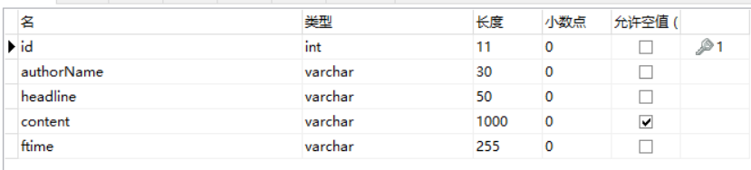
图3.1.2 title表

3.1.3 已回复帖子的信息表
已回复帖子的信息表包括5个字段：id、rName、rContent、rTime、rid。reply表的属性图如下：
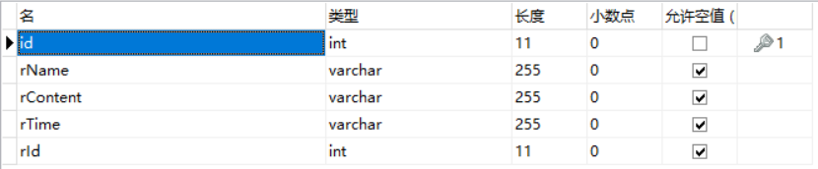
图3.1.3 reply表

3.1.4 数据库E-R图
下图为数据库全局E-R模型设计图：
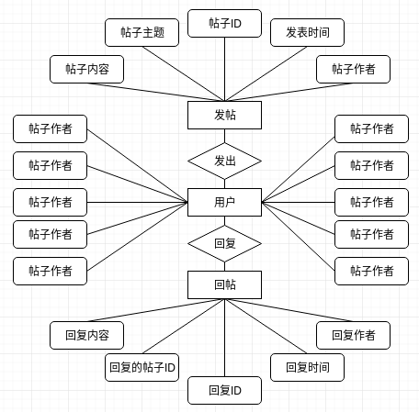
图3.1.4 全局E-R模型

4 系统详细设计

4.1 系统登录页面制作
用户进入论坛游客浏览页面点击登录，进入用户登录页面，登录界面的代码：
<body style="background: url(11.jpg)">
<br><br><br><br><br><br>
<center>
<form action="UserServlet?flag=login" target="_parent" onsubmit="return checkForm(this);" method="post">
&nbsp;用户名： <input style="width: 145px;" type="text" name="username"><br>
<br> 密&emsp;码： <input style="width: 145px;" type="password"
name="password"><br> <br> <input
style="width: 107px;" type="submit" name="submit" value="登录">
<input style="width: 107px;" type="reset" name="reseet" value="重置">
</form>
<form action="regist.jsp" target="parent">
<input style="width: 217px;" type=submit name=regist value="注册">
</form>
<br><br><br><br> <a href="g2.jsp">游客</a>&ensp;|&ensp; <a href="password.jsp" target="_parent">找回密码</a>&ensp;|&ensp;
<a href="">官方微信</a>&ensp;|&ensp; <a href="">河南城建学院官方网站</a>&ensp;|&ensp;
<a href="">关于</a><br> <a href="">@2018&nbsp;河南城建BBS</a>
</center>
</body>

4.2 论坛首页制作
用户登录成功后进入论坛首页，进行浏览帖子的操作，每个帖子都有三部分组成：主题、作者和时间。浏览帖子关键代码：
<%String sql="select * from title";
ResultSet rs=null;
rs=DbUtil.executeQuery(sql);
try{
out.print("<table border=1>");
out.print("<tr><td>");
out.print("作者");
out.print("</td><td>");
out.print("帖子主题");
out.print("</td><td>");
out.print("发表时间");
out.print("</td></tr>");
while(rs.next()){
out.print("<tr><td><a href=author.jsp?name1="+rs.getString("authorName")+" target=_blank>");
out.print(rs.getString("authorName"));
out.print("</a></td><td><a href=tiezi.jsp?headline="+rs.getString("headline")+"&id="+rs.getInt("id")+" target=_parent>");
out.print(rs.getString("headline"));
out.print("</a></td><td>");
out.print(rs.getString("ftime"));
out.print("</td></tr>");
}
out.print("</table>");
}catch(Exception e){
e.printStackTrace();
}
%>

4.3 登录功能的实现
用户输入用户名密码，通过login1.jsp传递参数，查询数据库，判断用户名和密码是否正确，进入用户主界面，登录功能关键代码：
public boolean login() {
String sql="select * from testuser where username='"+this.username+"' and password='"+this.password+"'";
ResultSet rs=DbUtil.executeQuery(sql);
try {
if(rs.next()) {
return true;
}
else {
return false;
}
} catch (SQLException e) {
e.printStackTrace();
}
return false;
}

4.4 注册功能的实现
以下是实现注册功能的关键代码：
public int regist() {
String sql="call insert_into_testuser(?,?,?,?,?,?,?,?);";
String[] params=new String[] {username,password,sex,age,email,tel,collage,major};
return DbUtil.executePUdate(sql, params);
}

4.5 找回密码功能的实现
updatepassword.jsp页面用于取回密码，给该页面传递一些用户填写的信息，将该用户注册时的对应信息与此信息进行比较，当该信息与用户注册时填写的一样时，便能取回密码，否则不能，以下是实现找回密码功能的关键代码：
public boolean updatepassword() {
System.out.println(userId);
String sql="call find_testuser_id("+userId+");";
ResultSet rs=DbUtil.executeQuery(sql);

try {
while(rs.next()) { if(username.equals(rs.getString("username"))&&age.equals(rs.getString("age"))&&sex.equals(rs.getString("sex"))&&tel.equals(rs.getString("tel"))) {
return true;
}else {
return false;
}
}
} catch (SQLException e) {
e.printStackTrace();
}
return false;
}

4.6 搜索帖子功能实现
用户输入作业姓名或帖子主题关键字即课搜索到所想寻找的帖子，以下是实现搜索帖子功能的关键代码：
public boolean searchTitle() {
String sql = "select * from title where " + type + " like '%" + search + "%'";
ResultSet rs = DbUtil.executeQuery(sql);
try {
if (rs.next()) {
return true;
} else {
return false;
}
} catch (SQLException e) {
e.printStackTrace();
}
return false;
}
}

4.7 删帖功能实现
管理员有权删除垃圾帖子或垃圾回复，以下是实现删帖功能的关键代码：

4.7.1 删帖
public int deleteTitle(int titleId) {
String sql = "delete from title where id=" + titleId;
return DbUtil.executeUpdata(sql);

4.7.2 删回复
public int deleteReply(int id) {
String sql="delete from reply where id="+id;
return DbUtil.executeUpdata(sql);
}

4.8 发帖功能实现
用户根据需要发表帖子，以下是实现发帖功能的关键代码：
public int posting() {
String sql="insert into title (authorName,headline,content,ftime) values(?,?,?,?)";
String[] params=new String[] {authorName,headline,content,ftime};
return DbUtil.executePUdate(sql, params);
}

4.9 浏览主题帖页面的实现
在tiezi.jsp 页面里实现回复功能，让用户可以在同一页面实现浏览贴子、回复帖子和浏览别人回复的帖子的功能，以下是实现这些页面的关键代码：
<body>
<%String headline = request.getParameter("headline");
int rId = Integer.parseInt(request.getParameter("id"));
session.setAttribute("rId", rId);
String sql = "select *from title where headline='" + headline + "'";
ResultSet rs = DbUtil.executeQuery(sql);
out.print("<h2>帖子名称：" + headline + "</h2>");
while (rs.next()) {
out.print("<p>帖子内容: " + rs.getString("content") + "</p>");
}%><% out.print("<h2>帖子回复信息</h2>");
String sqlr="select * from reply where rId="+rId;
ResultSet r=null;
r=DbUtil.executeQuery(sqlr);
try{out.print("<table border=0>");
out.print("<tr><td>");
out.print("回复人");
out.print("</td><td>");
out.print("回复内容");
out.print("</td><td>");
out.print("回复时间");
out.print("</td></tr>");
while(r.next()){
out.print("<tr><td>");
out.print(r.getString("rName"));
out.print("</td><td>");
out.print(r.getString("rContent"));
out.print("</td><td>");
out.print(r.getString("rTime"));
out.print("</td></tr>");}
out.print("</table>");
}catch(Exception e){
e.printStackTrace();
}out.print("<br>");
%><%
try{
if(session.getAttribute("info").toString()!=null){
out.print("<form action=response.jsp method=post>");
out.print("<input type=submit name=response value=回复></form>");
}else{
out.print("游客暂不支持回复");
}}catch(Exception e){
e.printStackTrace();
out.print("<p style=color:red >游客暂不支持回复</p>"); }%></body>
5总结
在本次关于河南城建大学生论坛的课程设计中我收获了很多。设计的初衷是在学校内部没有一个关于整个学校学生交流学习的平台。
首先我们先做了需求分析调查，需求分析调查很重要。有需求后面的工作才有价值，所以我们花了近一个星期的时间去做需求分析调查。首先我们制作了一个简单的调查问卷，在社交平台上分享。最终统计数据有大约93%的同学需要这样一个平台。
有了价值我们开始工作，首先设计好数据库的部分。考虑到论坛页面很多，我们选择先用Dreamweaver做出整个论坛的页面框架，然后移植到eclipse中转换为jsp页面。在设计时我们选择使用MVC框架来做，根据数据库的设计，我们建立了四个bean类分别是用于用户、帖子、回帖和搜索。当然事情总不是一直顺利，在我们分工好做的时候，还是碰到很多的问题。在项目初期我要求写工作日志，一方面是为了记录项目的进程，另一方面就是记录在做的过程中遇到的问题，所以大多数问题和解决方法都放在那里。在这里就不再详述，在项目进行到中期的时候由于数据库设计不合理也是一次次修改代码，最后与一些工作后的前辈交流后才明白问题的致命性。再次经过纠正，后面工作才算顺利。总之收获很多，不光是上课学习知识的运用，更重要的是在做项目时对整个项目的把握，或者说整体的一个思路。所以这次课程设计真的对我有一个很大的提升。

6 参考文献
[1]陈志泊主编.数据库原理及应用教程 第2版[M].人民邮电出版社,2008.
[2]冯燕奎.JSP实用案例教程[M].清华大学出版社,2004.
[3]徐建波，周新莲主编.Web设计原理与编程技术[M].中南大学出版社,2005.
[4]姚一永，吕峻闽编著.SQL Server 2008数据库实用教程[M].电子工业出版社,2010.
[5]梁胜彬，乔保军主编.Java Web应用开发与实践[M].清华大学出版社,2012.
[6]孙卫琴.《Tomcat与Java Web开发技术详解(第2版)》[M].北京：电子工业出版社，2009:1-220
[7]黄嘉辉.《Java网络程序设计》[M].北京：清华大学出版社，2002:445-470
[8]谷雨，阎隽，高春蓉等译.《JSP从入门到精通》[M].北京：电子工业出版社,2002:1-104
[9]李绪成.《Java Web开发教程——入门与提高篇》[M].北京：清华大学出版社，2009:1-198
[10]舒红平.《Web数据库编程：Java》[M].西安：西安电子科技大学出版社，2006:1-185

